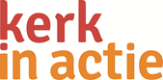
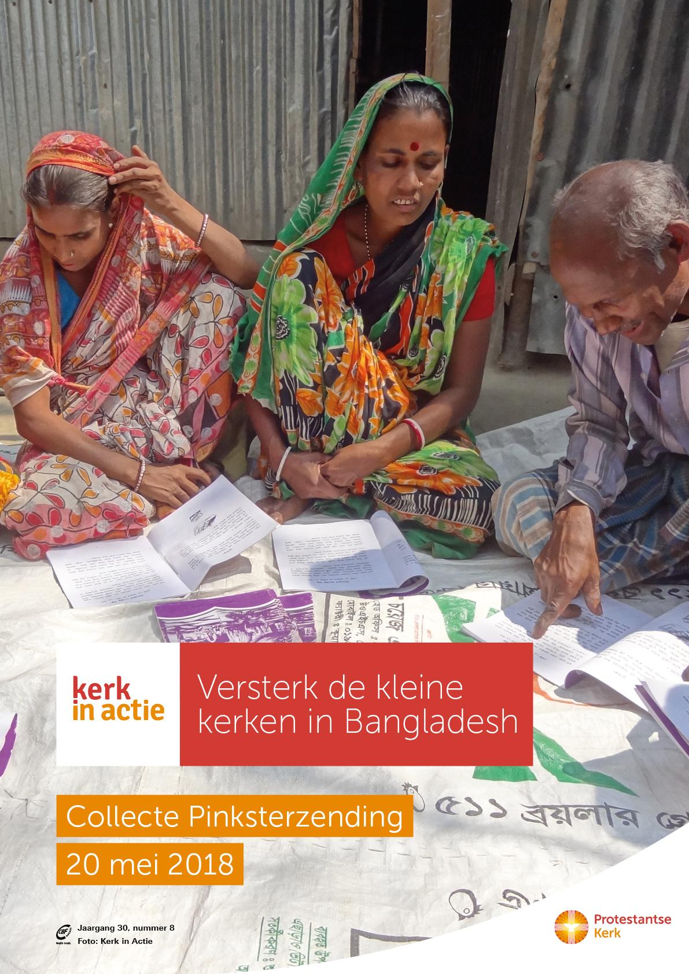

Collecte Kerk in Actie
Pinksterzending 20 mei 2018

PowerPoint presentatie tekst

- Openingspagina Kerk in Actie

- Veel christenen in Bangladesh hebben geen onderwijs gehad. Ze leven in armoede.
Het district Mymensingh in Bangladesh is een achtergebleven gebied. Er zijn veel kleine kerkjes. De kerken helpen met een diaconaal programma om de allerarmste kerkleden te ondersteunen.

- De Kerk van Bangladesh leert de achtergestelde bevolking lezen en schrijven.
Veel christenen behoren tot een lage kaste. Vaak zijn ze te arm om schoolgeld te betalen, als ze al toegelaten worden tot een school. Ook predikanten hebben vaak nauwelijks een opleiding gehad. Zij krijgen bij de kerk van Bangladesh aanvullend onderwijs.

- Er wordt hulp geboden bij het verbouwen van gewassen en er worden beroepstrainingen gegeven afbeelding vervangen door die van man met bloemkool
Dankzij microkredieten kunnen christenen een bedrijf beginnen of een stuk land erbij kopen, zodat ze beter in hun levensonderhoud kunnen voorzien.

- Maar er is ook zorg voor de pastors.
Deze predikant kreeg een fiets, zodat hij gemakkelijker zijn gemeenteleden kan bezoeken.

- Vrouwen worden ondersteund in het verdienen van hun eigen inkomen.
Vrouwen tellen niet mee in Bangladesh. Ze moeten binnen blijven en voor hun gezin zorgen. De kerk geeft naailessen en verleent microkredieten om een naaimachine te kopen. Deze vrouw kreeg een microkrediet voor een koe. Met de kalfjes kan ze veel geld verdienen.

- Dankzij de kerk van Bangladesh hebben zij weer hoop voor de toekomst.
De kerken in Bangladesh vragen om uw financiële steun. Met 60 euro kan een vrouw een naaimachine kopen. En voor 85 euro geeft u een predikant een fiets. Doet u mee?

Helpt u mee om deze collecte tot een succes te maken?
Hartelijk dank!

